Дорогие наши мамы и папы!

Невозможно представить себе развитие ребенка без игры, сюжетно-ролевые же игры являются основным видом деятельности дошкольника. Они позволяют ребенку в воображаемой ситуации осуществлять любые привлекающие его ролевые действия, функции, включаться в разнообразные события.
На первый взгляд, может показаться, что для воплощения сюжетно-ролевой игры, необходимо множество различных, специализированных, дорогих атрибутов, но это совершенно не так. Игровым реквизитом, может выступать совершенно любая вещь, имеющаяся в доме. Для развития воображения даже лучше, если применять предметы заместители, которые исполнять роль подлинных вещей, так простая обувная коробка может превратиться в кассовый аппарат, карандаш превращается в микрофон, деталь от конструктора в гоночный автомобиль и т.д.
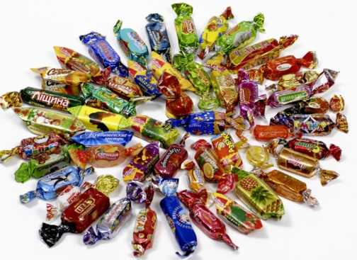
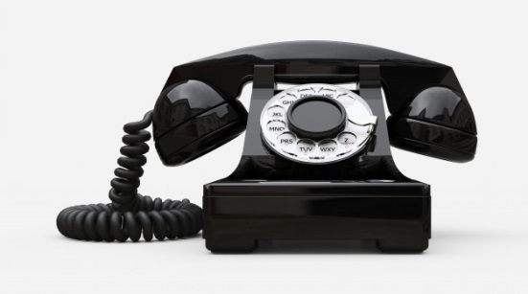
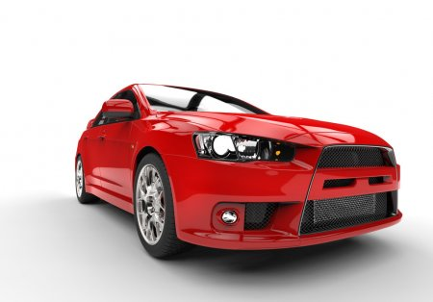

С удовольствием приглашаю вас окунуться в мир детства и фантазий, отправиться вместе с вашим ребенком в мир сказочных приключений!
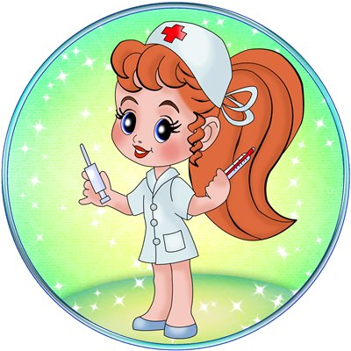
Предлагаю вашему вниманию сюжетно-ролевую игру

«Медицинский центр»

Предварительная работа:
- Рассказ родителя о работе врача в поликлинике, окулиста, лора, педиатра, стоматолога.
- Рассматривание фотоиллюстраций о работе врачей разной специализации.
- Рассматривание медицинских инструментов: фонендоскоп, шпатель, термометр, тонометр, пинцет, шприц и так далее.
- Беседа с ребенком «Как мы с мамой ходили на прием к педиатру».
- Просмотр мультфильма «Доктор Айболит».
- Чтение художественной литературы: В. Маяковский «Кем быть»,
- Э. Успенский «Играли в больницу», чтение рассказов о работе врача.
- Дидактические игры «Кому, что нужно для работы?», «Кто назовет больше действий?».
- Изготовление атрибутов к игре: термометры, фонендоскоп, горчичники, рецепты, талончики и многое другое.
Атрибуты: белый халат и шапочка для врача; талончики к врачу; "медицинские карточки" пациентов; карандаши; набор медицинских инструментов: градусник (палочка от мороженного с нарисованными делениями фломастерами или вырезанный из картона, игрушечный шприц без иголки, фонендоскоп, шпателя для проверки горла (палочка от мороженного); бинты, вата, марлевые салфетки, ватные палочки, пластырь (дети очень любят его наклеивать, пустые баночки из под лекарств, мерная ложечка, пустые упаковки из-под таблеток (внутрь можно положить пластилин, пустые коробочки из под лекарств.

Родитель: отгадай загадку:

Громко кашляет Серёжа.
У него бронхит, похоже.
В поликлинику звонят,
А Серёже говорят:
— Ты не бойся и не плачь –
К тебе едет добрый (врач)

Родитель: Правильно, это врач.
Родитель: Если кто-то заболел, взрослые или дети, мы куда обращаемся?
Ребенок: В больницу.
Родитель: В чем же заключается работа врача?
Ребенок: Осматривать больных, назначать лечение.
Родитель: А, каким должен быть врач?
Ребенок: Внимательным, заботливым, осторожным, добрым и так далее.
Родитель: А давай-ка мы с тобой еще раз вспомним о том, какие врачи работают в больнице?
Ребенок: Окулист, хирург, педиатр, стоматолог, терапевт, кардиолог.
Родитель: Правильно, педиатр – это самый главный детский врач. А еще в больнице работает невропатолог, массажист, эндокринолог всех их и не перечислишь.
Родитель: Все верно, ты мне сказал, ну что ж, может быть, и мы с тобой сыграем в больницу, но не просто в больницу, а целый больничный комплекс «Медицинский центр»?
Ребенок: Да!
Родитель: Давай, я буду врачом, сейчас я надену белую шапочку, халат, буду делать анализы, осматривать больных и назначать лекарства.
А ты, будешь сегодня папами или мамами, посмотрите, что-то наши детки-куклы нас заждались, грустные сидят в домике, (выбирает себе «детей»).
Родитель: Забирай малышей, да в больницу поскорей. Как мы можем добраться до больницы?
Ребенок: Пешком, на машине, автобусе, машине скорой помощи.
Родитель: Открыта больница для всех людей, идите лечиться в неё поскорей! Проходим на приём к врачу. Чтобы не толкаться, не мешать друг другу можно присесть на стульчики, подождать своей очереди.
Врач: Здравствуйте, больной! Проходите, садитесь! Что у вас болит?
Пациент: Здравствуйте. Моя дочка упала и подвернула ногу.
Врач: Здравствуйте. Давайте посмотрим, что у вас с ногой. Какая большая рана, сейчас мы её обработаем хорошо, смажем йодом, вот так. Пройдите, пожалуйста, к медицинской сестре, она вам сделает обезболивающее лекарство (делает шприцом укол). Выздоравливайте. До свидания.
Пациент: Здравствуйте.
Врач: Здравствуйте. Проходите, садитесь. Расскажите, что случилось?
Пациент: У моего сына болит живот.
Врач: Давайте посмотрим, послушаем больного фонендоскопом: «Дышите, не дышите» (врач осматривает больного).
Врач: В жизни нам необходимо
Очень, много витаминов,
Всех сейчас не перечесть
Нужно вам, побольше есть
Мясо, овощи и фрукты-
Натуральные продукты,
А вот чипсы, знай всегда
Это вредная еда.
Врач: Выздоравливайте. До свидания.
Пациент: Здравствуйте.
Врач: Здравствуйте. Расскажи мне, что случилось?
Пациент: У моей дочки болит горлышко.
Врач: Пройдите к медицинской сестре, она вам даст градусник, чтобы узнать есть ли у вас температура или нет. Температура нормальная. Давайте посмотрим горлышко (шпателем смотрит горло).
О-о! Горло красное.
Днём и ночью кашель частый
Нарушает твой покой,
Нужно делать полосканье,
Пить ромашковый настой.
Выздоравливайте. До свидания.
Родитель: Все люди проходят осмотр, делают прививки, осматриваются врачом. Видишь, врачи помогают и взрослым и детям. За это мы им скажем что?
Ребенок: Спасибо!
Родитель: чтобы не болеть, по утрам нужно обязательно делать зарядку.
Физкультминутка

Солнце глянуло в кроватку,
Раз, два, три, четыре, пять.
Все мы делаем зарядку,
Надо нам присесть и встать.
Руки вытянуть пошире,
Раз, два, три, четыре, пять.
Наклониться — три, четыре.
И на месте поскакать.
На носок, потом на пятку.
Все мы делаем зарядку.

Родитель: А, чтобы вы не забыли, доктор всем прописал принять витаминки! (можно в конце раздать витаминку, конфетку)

Творческих успехов и вдохновения!

Консультацию подготовила: Истомина Элеонора Альбертовна

